Naib Pengerusi 1

PK Pentadbiran
EN. CHEAH CHIN BENG

Naib Pengerusi 2
PK Kokurikulum
En. ZUBAIRI HARES

Naib Pengerusi 3

PK Hal Ehwal Murid
PN. DOONG




Pengerusi

Pengetua
EN. CHOK KIA PENG


Guru Penasihat 2

PN SINARWATI BT YUSOF

Guru Penasihat 1

PN ROZIFAH BT ROS


Ahli Jawatan Kuasa Pelajar

Pengerusi

HO WAN YI

Bendahari

SALLY LIN PEI CHIN

Naib Pengerusi

AMINUDDIN

Setiausaha

AMIZI ASHRAF
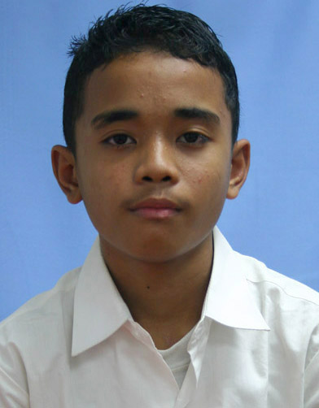
Pen. Setiausaha

TAN SIN YEE


Ahli Jawatan Kuasa Tingkatan
Ting 5

LOK CHU YEN

Ting 4

KOMATHY

Ting 3

SOLEHAH

Ting 2

KHOO SHI YRUN
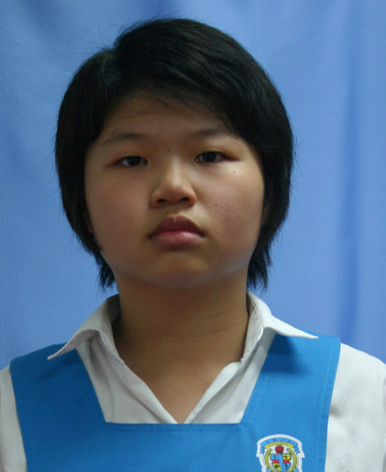
Ting 1

YAP JIA MENG

Ting Per

NAVINTRAN


